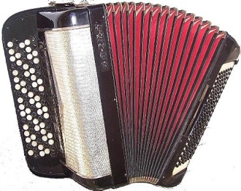**NASTOP DIJAKOV**

**KONSERVATORIJA ZA GLASBO IN BALET MARIBOR**

**ODDELKA ZA HARMONIKO**

**TOREK, 21. 1. 2020, OB 18.00**

**MALA DVORANA KONSERVATORIJA ZA GLASBO IN BALET MARIBOR**

1. J. S. Bach: SINFONIA št. 4 v d-molu **GABRIEL MUNDA,** 1. l. UMG

G. Katzer.: BAGATELA št. 1 Mentor: Slavko Magdić

2. E. Sebastian: ARIA IN INVENCIJA **DAVID SABO,** 1. I. UMG

J. S. Bach: SINFONIA št. 11 v g-molu Mentor: Andrej Lorber

3. G. F. Handel: MENUET **ANA ZOJA DOBNIK,** 1. l. UMG

L. Holm: MINKA Mentor: Slavko Magdić

4. E. Sebastian: INVENCIJA **DENY VOGRIN,** 1. l. UMG

V. Zubicki OTROŠKA SUITA št. 1 Mentor: Slavko Magdić

3. st. Žalost, 4. st. Rahel dež

5. D. Scarlatti: SONATA v c-molu, K 11 **KLARA PREVODNIK,** 2. l. UMG

G. Katzer: BAGATELA št. 1 Mentor: Andrej Lorber

J. S. Bach: SINFONIA št. 3 v D-duru

6. J. S. Bach: SINFONIA št. 5 v Es-duru **PIKA DRSTVENŠEK**, 2. l. UMG

E. Sebastian: INVENCIJA Mentor: Slavko Magdić

7. L. Kayser: ARABESKA št. 1, **TEODOR TRAMPUŠ**, 3. l. UMG

ANDANTINO Mentor: Andrej Lorber

J.S. Bach: PRELUDIJ IN FUGA v c- molu

WTK II / I

8. G. Katzer: BAGATELE št. 2, 4 **ENEJ** **MARIN**, 3. l. UMG

J. A. Benda: SONATA X v C-duru, 1.st. Mentor: Andrej Lorber

(Mezzo allegro)